Attività
L’archeologia risorsa per la storia
Le Grotte di Catullo a Sirmione

Corsista

Gigliola Ogliani

Montichiari, 20/04/2008

Le Grotte di Catullo a Sirmione
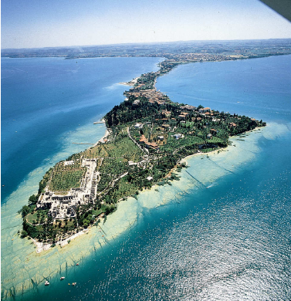
1. Situazione dello scavo:
Sulla costa meridionale del lago di Garda, all'estremità della penisola di Sirmione, in una splendida posizione panoramica, si trovano i resti della villa romana nota da secoli con il nome di "Grotte di Catullo", l'esempio più grandioso di edificio privato di carattere signorile di tutta l'Italia settentrionale.

Grazie alla sua felice posizione naurale, la penisola di Sirmione è stata luogo privilegiato di insediamento fin dall'antichità.
Ancora oggi conserva numerosissime attestazioni della sua lunga e ininterrotta storia, con una densità che raramente si riscontra in altri centri abitati.
La testimonianza più antica di frequentazione umana risale al primo neolitico padano (seconda metà VI-V millennio a.C.). Durante l'era del Bronzo (III-II millennio a.C.) insediamenti palafitticoli sono documentati lungo le sponde del lago e in alcuni punti della cittadina.
Come altre zone del lago, a partire dal I secolo a.C., l'estremità della penisola diviene luogo di soggiorno prescelto da ricche famiglie veronesi, fra cui quella dei Valeri. Ad essa apparteneva il poeta Catullo (87-54 a.C.), che in un carme canta la bellezza di Sirmione e parla della casa che qui possedeva.
Alla fine del I secolo a.C.-inizi I secolo d.C. risalgono le due grandi ville romane, quella nota come "Grotte di Catullo" e quella rinvenuta in anni recenti fra piazzetta Mosaici-via Vittorio Emanuele-via Antiche Mura.
Alla base della penisola correva la strada che univa le città romane di Verona e Brescia: presso Sirmione, probabilmente nella zona di Lugana Vecchia, si trovava una stazione di sosta per i viaggiatori, la Sermione mansio, documentata nell'Itinerario Antonino (III secolo d.C.).
In età tardoromana (IV-V secolo d.C.) Sirmione diviene luogo fortificato di controllo del basso lago; è costruita una muratura di difesa lungo la penisola; un piccolo nucleo abitato si stabilisce all'interno della cinta fortificata.

La villa, che ha pianta di forma rettangolare (m. 167 x 105), con due avancorpi sui lati brevi, copre un'area complessiva di oltre due ettari. In antico era stata progettata per godere della bellezza dell’ambiente esterno come dimostrano le ampie terrazze e gli affacci panoramici verso il lago su tutti i lati dell’edificio.
Nonostante la sua massa, la compattezza e le grandi dimensioni, si inserisce perfettamente nell’ambiente senza alcuna violenza.
Per superare l'inclinazione del banco roccioso su cui furono appoggiate le fondazioni dell'edificio, vennero creati grandi vani di costruzione, mentre in alcune zone si resero necessarie opere imponenti di taglio della roccia.

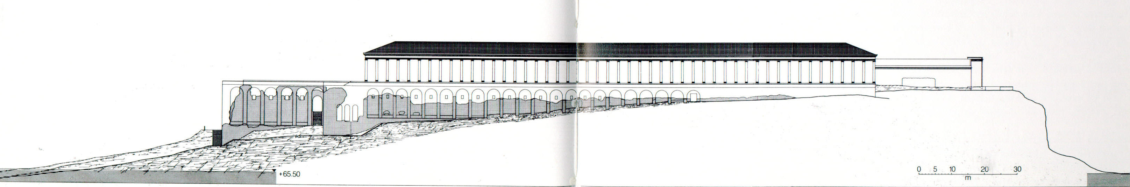

I resti attualmente conservati si trovano così su livelli diversi: del settore settentrionale ad esempio sono rimaste solo le grandiose costruzioni, mentre nulla è conservato dei vani residenziali, crollati già in antico. La difficoltà che oggi il visitatore incontra nel leggere i resti è dovuta proprio al fatto che la villa era disposta su tre livelli diversi (conservati in vario modo), creati secondo le differenti quote su cui essi poggiava. Il piano nobile, corrispondente agli ambienti di abitazione del proprietario, risulta il più danneggiato (la villa è stata per secoli una cava di materiali), mentre meglio conservate sono parti del piano intermedio e le sostruzioni (ossia i grandi ambienti a volta utilizzati come elementi di sostegno dei piani superiori), a volte non accessibili in antico. L'ingresso dell'edificio si trovava nell'avancorpo 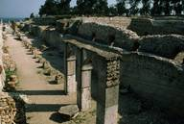meridionale.
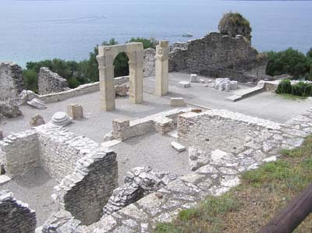 La villa era caratterizzata da lunghi porticati aperti verso il lago sui lati occidentale e orientale, direttamente comunicanti, sul lato settentrionale, con l'ampia terrazza-belvedere situata al centro dell'avancorpo nord.
Sul lato occidentale, al di sotto del porticato si trovava il "doppio criptoportico", lunga passeggiata coperta.
Le parti residenziali dell'edificio erano situate nella parte settentrionale e meridionale, mentre la parte centrale, costituita oggi dal "grande oliveto", corrispondeva a uno spazio aperto. Questo è limitato sul lato meridionale da un pavimento in mattoni a spina di pesce che copre una grande cisterna, di quasi 43 metri di lunghezza. L'ampio settore termale, costituito da diversi vani, ricavati probabilmente in un momento successivo alla costruzione dell'edificio, all'inizio del II secolo d.C., era situato nella zona meridionale.La costruzione della villa si può far risalire all’età augustea (fine I secolo a.C.-inizio I secolo d.C.), mentre il crollo delle strutture e il conseguente parziale o totale abbandono dell'edificio risalgono al IV secolo d.C.

Nel Rinascimento il nome di "grotte" o "caverne" fu usato per strutture internate e crollate, ricoperte di vegetazione, entro le quali si penetrava come in cavità naturali.
La tradizione risalente al XV e XVI secolo ha
identificato questo complesso come la villa di famiglia di Catullo, il poeta latino morto nel 54 a.C. In base alla testimonianza dei versi di Catullo (carme XXXI) è certo che egli avesse a Sirmione una residenza: l’ipotesi più credibile è che si trattasse della villa di prima fase, quella i cui avanzi furono cancellati dalla più imponente e vasta costruzione di cui noi vediamo oggi i resti.

2. Descrizione del proprio contesto scolastico: la scuola è collocata a Montichiari, a circa 20 chilometri da Sirmione. La classe a cui si propone l’attività è una prima media, con il duplice obiettivo di ripassare le principali nozioni di storia romana apprese alla scuola elementare e di iniziare a lavorare sulla “lettura del territorio” e l’utilizzo delle diverse fonti.

3. Attività proposta: si propone alla classe un “Diario di osservazione”.
Guidati da Caio, cerchiamo di capire com’era organizzata la villa, quali funzioni ebbe, quali erano gli ambienti principali, chi la frequentava.
Innanzitutto si andrà a considerare il contesto storico dell’epoca in cui fu edificata (I sec. d.C.), i rapporti con il poeta latino Catullo di cui porta il nome (ma del quale non fu l’abitazione!), il motivo per cui venne dotata del nome “grotte”.
I luoghi oggetto di attenzione, da ricercare all’interno della villa, sono:
- le sostruzioni (strutture a forma di enormi archi che sostenevano il piano superiore dell’edificio)
- le botteghe
- il doppio criptoportico
- l’atrio (con impluvium e compluvium)
- la sala da pranzo (triclinium)
- il giardino porticato (peristilium)
- la cisterna
- la zona termale, probabilmente realizzata un secolo più tardi (II d.C.) modificando gli ambienti esistenti, corredata di ipocausto (impianto sotterraneo di riscaldamento dell’acqua), il calidarium e il tepidarium, il laconicum
- l’ampia terrazza probabilmente, all’epoca, coperta da un velario di cui rimangono le strutture in pietra utilizzate per reggere i pali di sostegno dei grandi teloni.
- le camere (cubicola)
- l’ “aula dei giganti”
- i vani di servizio, come la “grotta del cavallo”
La visita e l’analisi dei vari ambienti consentono di approfondire altri aspetti della vita romana: i materiali e le tecniche di costruzione utilizzati, la differenza tra villae, domus e insulae (la case dei ricchi e quelle dei poveri), l’abbigliamento, la cucina e il cibo, gli arredamenti, la moneta e il commercio (dato che la villa era, probabilmente,un punto di sosta sulla strada Brescia-Verona).

4. Fonti:
- libro di testo per la ricostruzione del contesto storico
- Guida didattica sulle Grotte di Catullo, edita dalla Comunità del Garda
- R. Boschi, E. Roffia, Sirmione, Guide Artistiche Electa
- esperti del Centro di Rilevamento Ambientale del Comune di Sirmione che si occupano anche della conservazione della villa
- fotografie dei vari ambienti scattate dagli stessi ragazzi
- ricostruzioni, attraverso disegni, degli ambienti
- piccolo vocabolario di lessico latino per la comprensione e memorizzazione dei nomi degli ambienti nella lingua originale.

